

实 验 报 告

（ 2024 / 2025学年 第1学期）

课程名称 | 软件工程理论与实践
实验名称 | 实验4: 软件测试设计
实验时间 | 2024 | 年 | 11 | 月 | 14 | 日
指导单位 | 物联网学院
指导教师 | 赵莎莎

学生姓名 | 徐基恒 | 班级学号 | B22080228
学院(系) | 物联网学院 | 专 业 | 网络工程

实验名称 |  | 实验4:软件测试设计 |  |  |  |  | 指导教师 |  |  | 赵莎莎
实验类型 |  | 上机 |  | 实验学时 |  | 4 | 实验时间
- 实验目的
1. 掌握软件测试的策略
2. 掌握软件测试的方法
3. 学会设计测试用例
4. 学会测试结果的分析
二、实验环境(实验设备)
1. 每位学生配备计算机一台
2. 计算机需安装文字处理系统（word）、绘图软件（visio）等
三、实验内容
1.白盒测试练习
基本路径测试是在程序控制流图的基础上，通过分析控制结构的环路复杂性，导出基本可执行路径集合，从而设计测试用例的方法。伪代码如下：
#include "stdio.h"
void main()
{ ①
int n,i;
int x=0;
int y=0;
printf("请输入n\n");
scanf("%d",&n);
printf("请输入i\n");
scanf("%d",&i);

while ( n-- > 0 ) ②
{
if ( i==0 ) ③
x=y+2; ④
else
if ( i==1 ) ⑤
y=y+10; ⑥
else
x=y+20; ⑦
}// while ⑧
printf("x=%d,y=%d\n",x,y);
}// main ⑨

问题：
（1）画出上述算法的程序流程图和程序流图；
（2）用三种方法求程序的环复杂度并设计该程序的基本路径测试用例。

- 流程图如下：
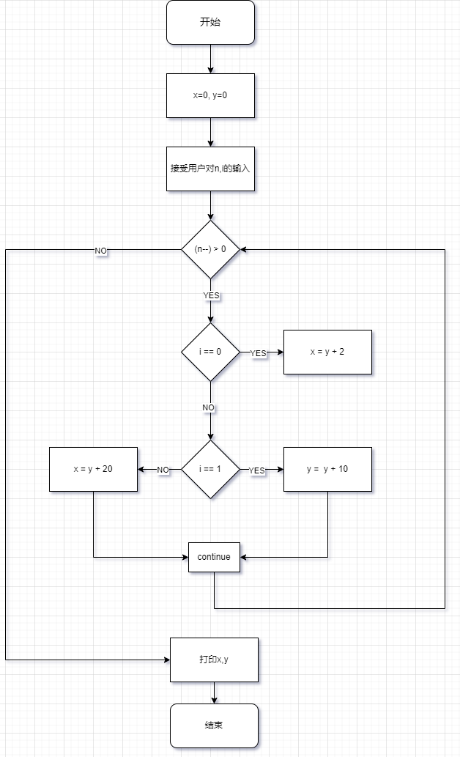

程序流图：
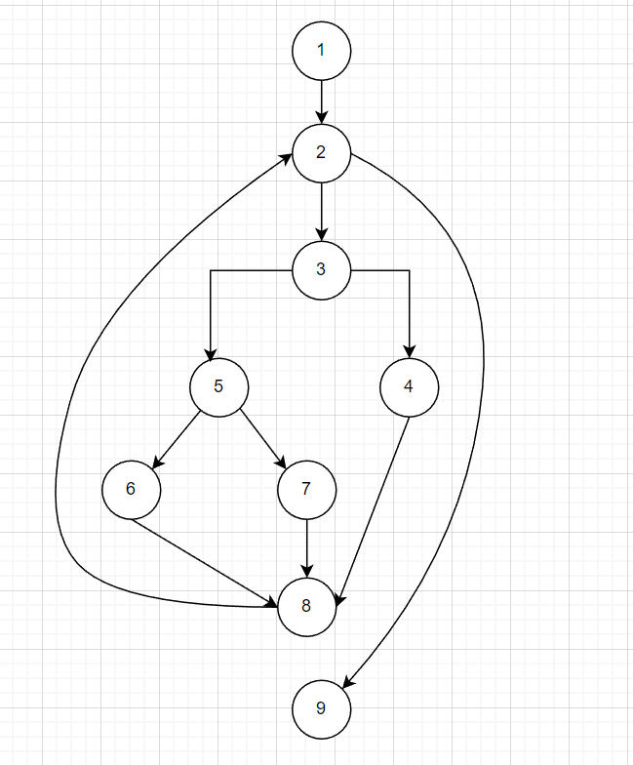

（2）用三种方法求程序的环复杂度并设计该程序的基本路径测试用例。
1.计算圈复杂度：
法一：
通过公式：V(G)=E-N+2 来计算。
E 是流图中边的数量，在本例中，E=11；
N 是流图中结点的数量，在本题中，N=9，V(G)=11-9+2=4。

法二：
V（G）=p+1
p为判断结点，在此处为3

法三：
V（G）=区域数+1
区域数为3（三个不包含的圈）

2.找出独立路径 ：
独立路径必须包含一条的定义之前不曾用到的边。根据上面计算的圈复杂度4，可得出四个独立的路径：
• 路径 1：1-2-3-4-8-2-9；
• 路径 2：1-2-3-5-6-8-2-9；
• 路径 3：1-2-3-5-7-8-2-9；
• 路径 4：1-2-9；

3.测试用例
用例编号 | 路径 | 输入数据 | 预期输出
1 | 路径 1：1-2-3-4-8-2-9 | n=1,i=0 | x=2,y=0
2 | 路径 4：1-2-3-5-6-8-2-9 | n=1,i=1 | x=0,y=10
3 | 路径 3：1-2-3-5-7-8-2-9 | n=1,i=2 | x=20,y=0
4 | 路径 2：1-2-9 | n=0,i=1 | x=0,y=0

2.黑盒测试练习
输入三个数a、b、c，分别作为三角形的三条边，通过程序判定该三角形的类型是否为一般三角形、等腰三角形或等边三角形。用等价类划分法为该程序设计测试用例。分析：题目中给出和隐含的对输入条件的要求：（1）三个数（2）非零数（3）正数（4）两边之和大于第三边（5）等腰（6）等边。如果 a 、 b 、 c 满足条件（ 1 ） ~ （ 3 ），则输出下列四种情况之一：
1) 如果不满足条件（4），则程序输出为 " 非三角形 " 。
2) 如果三条边相等即满足条件（6），则程序输出为 " 等边三角形 " 。
3) 如果只有两条边相等、即满足条件（5），则程序输出为 " 等腰三角形 " 。
4) 如果三条边都不相等，则程序输出为 " 一般三角形 " 。
列出等价类表并编号，根据编号设计覆盖有效等价类和无效等价类的测试用例。

输入等价类 | 有效等价类 | 无效等价类
输入数值个数 | - 三个数 | （8）不等于三个数
三角形三边长度数值类型 | （2）非零数  （3）正数 | （9） 有0  （10）有负数  （11）有非数字字符
三边关系 | （4）两边之和大于第三边（5）等腰：满足“等腰三角形”要求  - 等边：满足“等边三角形”要求  - 三条边都不相等：满足“一般三角形”要求，即要求（4） | （12）两边之和小于第三边

对有效等价类设计测试数据，每个等价类设计一组测试用例
• 有效等价类（1）（2）（3）（4）（7）
• 有效等价类（1）（2）（3）（4）（5）
• 有效等价类（1）（2）（3）（4）（6）

测试数据 | 期望结果 | 覆盖范围
3、4、5 | 一般三角形 | 等价类（1）（2）（3）（4）（7）
6、6、4 | 等腰三角形 | 等价类（1）（2）（3）（4）（5）
3、3、3 | 等边三角形 | 等价类（1）（2）（3）（4）（6）

为无效等价类设计测试用例

测试数据 | 期望结果 | 覆盖范围
1、2 | 非三角形 | 等价类（8）
0、1、2 | 非三角形 | 等价类（9）
-4、3、4 | 非三角形 | 等价类（10）
a、2、3 | 非三角形 | 等价类（11）
1、2、4 | 非三角形 | 等价类（12）

四、实验小结（包括问题和解决方法、心得体会等）

本次实验通过实际的示例，学习了白盒测试和黑盒测试的测试方法和大概步骤，并学习了如何为一个目标程序构建符合要求的测试用例。
白盒测试可以把程序看成是一个装在透明的白盒子里的代码,测试人员清楚地了解程序的内部结构和处理过程,通过检查程序的内部结构及逻辑路径是否正确、检查软件内部动作是否符合软件设计说明书的规定来发现程序中的缺陷。
黑盒测试通过软件的外部表现来发现缺陷和错误。黑盒测试方法把测试对象看成一个黑盒子,完全不考虑程序内部结构和处理过程,仅针对程序是否能适当地接收输入数据、是否能产生正确的输出信息等进行测试。
本次实验，我学会了通过程序流图进行白盒测试分析的方法，和通过等价类划分进行黑盒测试用例的设计。

成 绩 |  |  | 批阅人 |  |  |  |  | 日 期

